

EVALUACIÓN

Ciencia de Datos
Semana 8

Nombre del estudiante: Lorenzo Melendez
Fecha: 21-09-2026
Carrera: Ingeniería Informática

DESARROLLO:
INTRODUCCIÓN
En esta actividad analicé un conjunto de datos de la empresa AquaLimpia S. A., que contiene registros de distintas plantas de tratamiento de aguas residuales. La idea fue revisar el comportamiento de las variables operativas, especialmente el caudal, la DBO, el consumo de energía, los lodos generados y el indicador de cumplimiento. A partir de estos datos preparé un análisis reproducible, reportes para distintas áreas y un dashboard que permite observar los resultados de una forma más simple.
Para realizar el trabajo utilicé Python, principalmente pandas, NumPy, SciPy, Joblib y matplotlib. También organicé el proyecto en archivos separados para que el código pueda reutilizarse y quede más fácil de revisar. El enfoque sigue lo planteado en los contenidos de la semana, donde se destaca que el análisis no termina en calcular indicadores, sino que también debe considerar la visualización, la documentación y el uso responsable de los resultados.

1. ¿Cómo puede abordarse analíticamente la problemática de AquaLimpia S. A.?
Primero considero necesario ordenar el problema en torno a preguntas concretas: ¿cómo se comportan las plantas?, ¿qué diferencias existen entre ellas?, ¿qué relación se observa entre el caudal y el consumo de energía?, y ¿cómo varía el indicador de cumplimiento durante el período disponible? De esta manera, el análisis no queda solamente en una tabla de números, sino que permite buscar patrones que puedan ser útiles para Operaciones y Gestión Ambiental.
El archivo tiene 200 registros y 11 variables, correspondientes a tres plantas. No encontré datos faltantes ni registros duplicados. El período va desde 01-07-2025 hasta 28-10-2025. Como resultado general, el promedio de DBO de salida fue 36.18 mg/L y el indicador “cumplimiento_norma” tomó el valor 1 en 45 registros, equivalente a 22.5% del total.
Por planta, el porcentaje de registros con valor 1 en cumplimiento fue de 29,6% en Planta Sur, 22,7% en Planta Centro y 16,9% en Planta Norte. Estos valores sirven para comparar el comportamiento observado, pero no los tomaría por sí solos como una razón para intervenir una planta, porque el conjunto de datos no incluye todas las variables que podrían explicar las diferencias.
También calculé la reducción relativa de DBO entre la entrada y la salida como un indicador adicional. El promedio general fue de aproximadamente 87,1%. Además, encontré una correlación de 0,85 entre el caudal de entrada y la energía de aireación. Esto muestra una relación positiva bastante marcada dentro de estos datos, aunque no permite afirmar que una variable cause directamente la otra.
Como revisión estadística exploratoria, realicé un ANOVA sobre la DBO de salida entre las tres plantas. El resultado fue p = 0,953, por lo que en este conjunto no se observa evidencia de diferencias estadísticamente significativas entre las medias de DBO de salida de las plantas. También se aplicó una prueba chi-cuadrado entre planta y cumplimiento, con p = 0,240. Estos resultados apoyan la idea de que conviene mirar el proceso completo y no atribuir las desviaciones solamente a una planta.
Para apoyar la toma de decisiones preparé un dashboard con indicadores generales, cumplimiento por planta, DBO de entrada y salida, relación entre caudal y energía, y evolución mensual del cumplimiento. También generé dos archivos de salida: uno para Operaciones y otro para Gestión Ambiental.
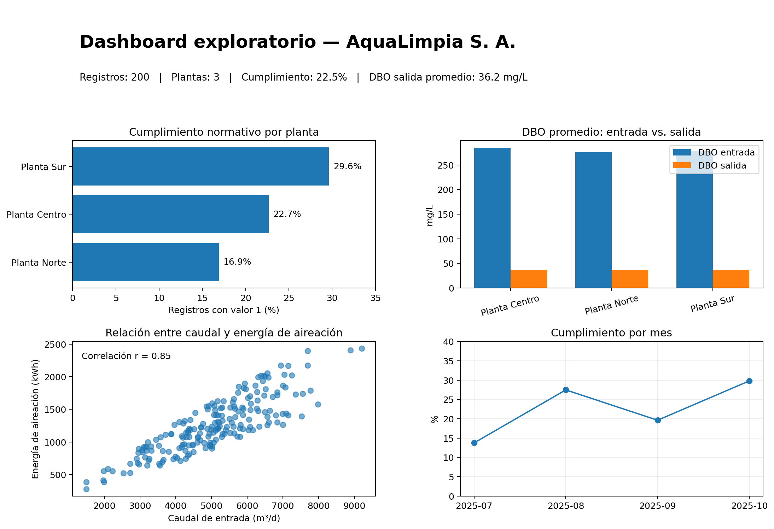
Figura 1. Dashboard exploratorio del análisis de AquaLimpia S. A. Fuente: elaboración propia a partir del dataset entregado.

2. Flujo de trabajo reproducible
El flujo que utilicé parte con la carga del Excel y una revisión inicial de la estructura. Después se validan los datos, se calculan los indicadores y se realizan las comparaciones. La siguiente etapa corresponde a las visualizaciones y a la generación de los archivos que necesita cada área. Finalmente, se documenta el proceso y se dejan los archivos organizados para que otra persona pueda repetir el análisis.
• Carga y revisión: leer el Excel, revisar tipos de datos, fechas, cantidad de registros y variables.
• Control de calidad: comprobar valores faltantes, duplicados y rangos básicos.
• Transformación: convertir la fecha y calcular, cuando corresponde, indicadores derivados como la reducción relativa de DBO.
• Análisis: obtener promedios por planta, porcentajes de cumplimiento, correlaciones y pruebas estadísticas exploratorias.
• Visualización: construir gráficos que permitan comparar plantas y observar relaciones entre variables.
• Productos finales: exportar reportes para Operaciones y Gestión Ambiental y generar el dashboard.
• Documentación y control de versiones: mantener el notebook, scripts, dataset, resultados y README dentro de una estructura ordenada.
La estructura del proyecto quedó separada en “src”, “data”, “outputs” y “docs”. Esto permite que los datos originales no se mezclen con los resultados y que el código reutilizable quede separado del análisis principal. También dejé configurado un repositorio Git local con la rama `main` y un commit inicial, de modo que el proyecto queda preparado para publicarse en GitHub.

3. Documentación técnica en Markdown
La documentación Markdown que preparé resume el objetivo, los datos, la metodología, los resultados y las limitaciones. La idea es que alguien que no participó directamente en el análisis pueda entender qué se hizo sin tener que revisar primero todo el código.
Contenido principal del Markdown:
• Objetivo: analizar el desempeño de las plantas y generar información útil para Operaciones y Gestión Ambiental.
• Datos: dataset Excel con 200 registros, 10 variables y tres plantas.
• Metodología: carga, revisión de calidad, análisis descriptivo, análisis estadístico exploratorio, visualización y exportación de reportes.
• Resultados: cumplimiento global de 22,5%, DBO de salida promedio de 36,18 mg/L y correlación de 0,85 entre caudal y energía de aireación.
• Limitaciones: el dataset no indica el límite normativo utilizado para construir la variable de cumplimiento y el período disponible cubre cuatro meses.
El archivo completo se entrega como “docs/README_ANALISIS.md” dentro del proyecto.

4. Reutilización de scripts y código modular
Separar el código en funciones ayuda a no repetir las mismas instrucciones cada vez que se realiza un análisis. En este proyecto dejé un archivo llamado `funciones_analisis.py`, donde se encuentran funciones para cargar los datos, revisar su calidad, generar el resumen por planta y exportar los reportes. El archivo `analisis_principal.py` utiliza esas funciones y concentra el flujo general.
Además, incorporé NumPy para cálculos y manejo numérico, SciPy para las pruebas estadísticas y Joblib para dejar preparados cálculos independientes que pueden ejecutarse en paralelo. De esta manera, el proyecto no depende de tener todo el código escrito en una sola celda y queda más fácil de mantener o adaptar.
Por ejemplo, la lógica principal puede resumirse en: cargar datos → validar → calcular indicadores → ejecutar análisis → generar reportes → revisar resultados. Si en el futuro se agrega otra planta o se reciben nuevos registros, se puede reutilizar la misma estructura sin tener que rehacer todo el programa.
from funciones_analisis import cargar_datos, evaluar_calidad, resumen_por_planta, generar_reportes

5. Calidad de los datos y limitaciones
La revisión inicial entrega una calidad básica adecuada para realizar un análisis exploratorio: hay 200 registros completos, no se detectaron valores faltantes y no aparecen registros duplicados. Las variables numéricas también presentan valores distintos y permiten realizar comparaciones entre las tres plantas.
Indicador | Resultado
Registros | 200
Variables | 10
Valores faltantes | 0
Registros duplicados | 0
Plantas | 3
Período | 01-07-2025 a 28-10-2025
Tabla 1. Revisión básica de calidad del dataset. Fuente: elaboración propia.

Aun así, hay limitaciones que deben quedar explícitas. La variable `cumplimiento_norma` está codificada con 0 y 1, pero el archivo no entrega el límite normativo que originó esa clasificación. Por eso no corresponde inventar un valor de referencia para la DBO. También se observa que el período disponible va de julio a octubre de 2025, es decir, cuatro meses, aunque el caso menciona el último trimestre. Por lo tanto, el análisis representa el período del archivo y no necesariamente un trimestre completo.
Otra limitación es que no contamos con información sobre mantenciones, dosificación de productos, fallas de equipos, condiciones ambientales u otras variables de operación. Por esto, las correlaciones encontradas sirven para orientar una revisión, pero no para afirmar relaciones de causa y efecto. Para tomar decisiones de inversión sería recomendable complementar la información con esos antecedentes.

6. Repositorio Git
El proyecto fue organizado en un repositorio Git con el objetivo de mantener centralizados los archivos utilizados durante el análisis y facilitar su revisión y reproducción. En el repositorio se incorporaron el notebook del análisis, el dataset utilizado, los scripts desarrollados, los dashboards generados y la documentación técnica del proyecto.
En la documentación técnica se describen los objetivos del análisis, el proceso utilizado, las herramientas y librerías empleadas y los principales resultados obtenidos.
Repositorio GitHub:
https://github.com/LorenzoMelendezLillo/Lorenzo_melendez_unidad3

CONCLUSIONES
El análisis permitió transformar los registros del dataset en indicadores que pueden ser entendidos por áreas técnicas y ambientales. La información muestra diferencias en el porcentaje de cumplimiento entre plantas, pero los análisis realizados no entregan evidencia suficiente para atribuir las desviaciones a una sola planta. También se observó una relación importante entre el caudal de entrada y el consumo de energía de aireación.
Desde el punto de vista del proyecto, la separación entre datos, funciones, análisis y resultados facilita repetir el trabajo cuando lleguen nuevos registros. En mi opinión, esta parte es importante porque un análisis que funciona una sola vez no es tan útil como uno que puede mantenerse y actualizarse.
Finalmente, considero necesario comunicar los resultados junto con sus limitaciones. En este caso, no conocer el límite normativo usado para la variable de cumplimiento impide hacer afirmaciones más específicas sobre la normativa. Por eso, antes de tomar decisiones de alto impacto, los resultados deberían complementarse con información operacional y ambiental adicional.

REFERENCIAS BIBLIOGRÁFICAS
IACC. (2026). Aplicación práctica y reflexión ética. Ciencia de Datos. Semana 8.
Ortega Candel, J. M. (2022). Big data, machine learning y data science en Python. https://elibro.net/es/ereader/iacc/230290
Shea, E. (2025). Ethics in data science. Saint Mary’s College of California. https://www.saintmarys.edu/graduate-studies/data-science/ethics-in-data-science
IACC. (2026). Ciencia de Datos. Tarea Semana 8: dataset_set_A_aguas_residuales.xlsx.

